PowerFast 3,0x20 SK TX VG A2 FPF-ST 3,0X20 A2F 300 SCHRAUBE
fischerwerke

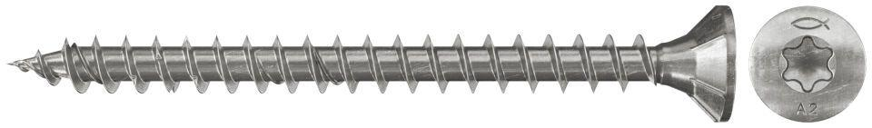Eigenschaften
GTIN:
4048962039269
HAN:
657006
Werkstoff
Edelstahl
Länge (mm)
20,00
Schraubkopf
Senkkopf
Durchmesser (mm)
3,00

